Сведения о выявленных БРТС по состоянию на 30.07.2024
30.07.2024
Уважаемые жители района Москворечье-Сабурово!

Работа с брошенными разукомплектованными транспортными средствами осуществляется управой района в соответствии с наделенными полномочиями в установленном законодательством порядке на основании постановления Правительства Москвы от 23.09.2014 г. №569-ПП «О порядке выявления, перемещения, временного хранения и утилизации брошенных, в том числе разукомплектованных транспортных средств в городе Москве».
Уполномоченной организацией, ответственной за перемещение, временное хранение и организацию утилизации БРТС, является ГБУ города Москвы "Автомобильные дороги".
Перечень транспортных средств, признанных в установленном порядке БРТС и перемещенных на стоянку ответственного хранения по адресу: г. Москва, ул. Подольских Курсантов, вл. 15Б

№ | Адрес | Марка автомобиля/цвет кузова | Гос.номер
1 | ул. Кошкина, д.10к1с3 | Мицубиси | Е037ТЕ777
2 | ул.Борисовские пруды, д.15к2 | ВАЗ | К847ВН164
3 | ул.Борисовские пруды, д.15к2 | ВАЗ | А487СН790
4 | ул.Кантемировская, д.22к1 | ВАЗ | Х054НК99
5 | ул.Кантемировская, д.22к1 | Фольксваген | Отсутствует
6 | ул.Кантемировская, д.18к5 | BYD | Отсутствует
7 | Каширское шоссе, д.59, к.1 | ВАЗ | Отсутствует
8 | Пролетарский пр-т, д21к2 | ВАЗ | Отсутствует
9 | ул.Кантемировская, д.4к1 | Дэу | Отсутствует
10 | 1-й Котляковский пер. д.2Ак2 | Ниссан | Отсутствует
Вниманию владельцев автотранспортных средств! В соответствии с постановлением Правительства Москвы от 23.09.2014 №569-ПП «О порядке выявления, перемещения, временного хранения и утилизации брошенных, в том числе разукомплектованных, транспортных средств в городе Москве» управа района Москворечье-Сабурово города Москвы уведомляет о необходимости приведения транспортного средства в состояние, не позволяющее идентифицировать его как брошенное.
В случае неприведения транспортного средства в состояние, не позволяющее идентифицировать его как брошенное в установленный срок, оно подлежит принудительному перемещению уполномоченной организацией на специализированную стоянку.
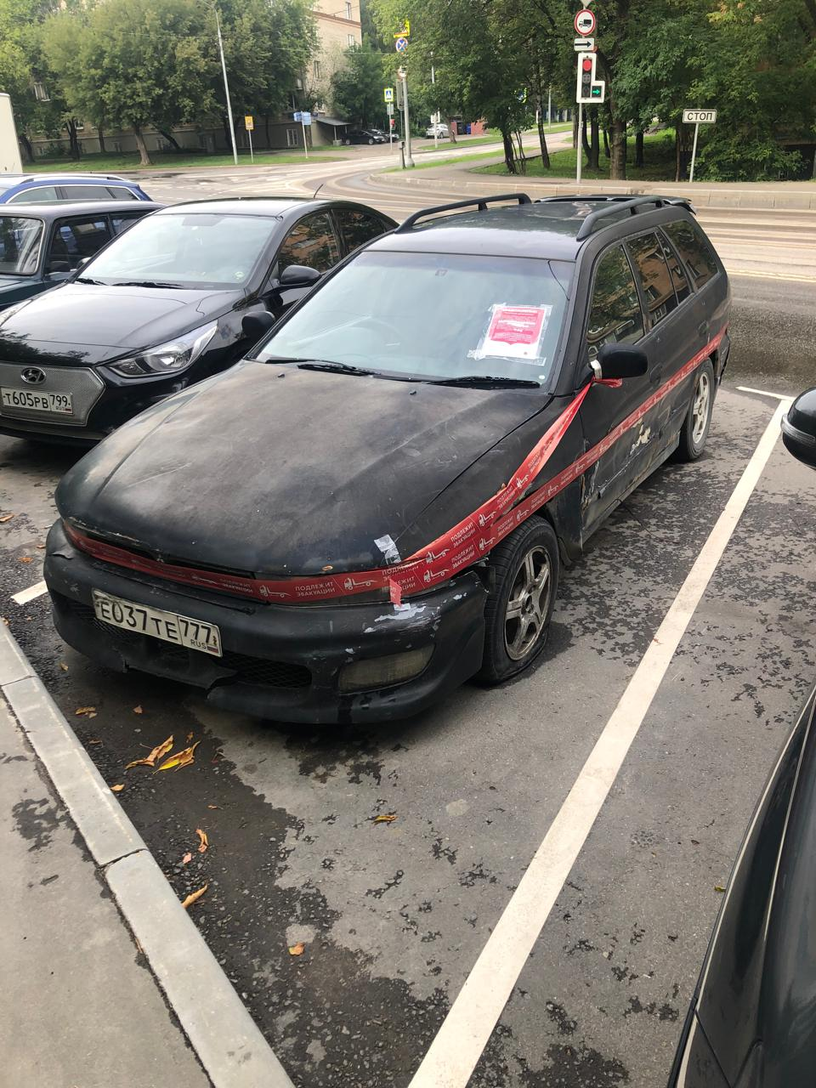

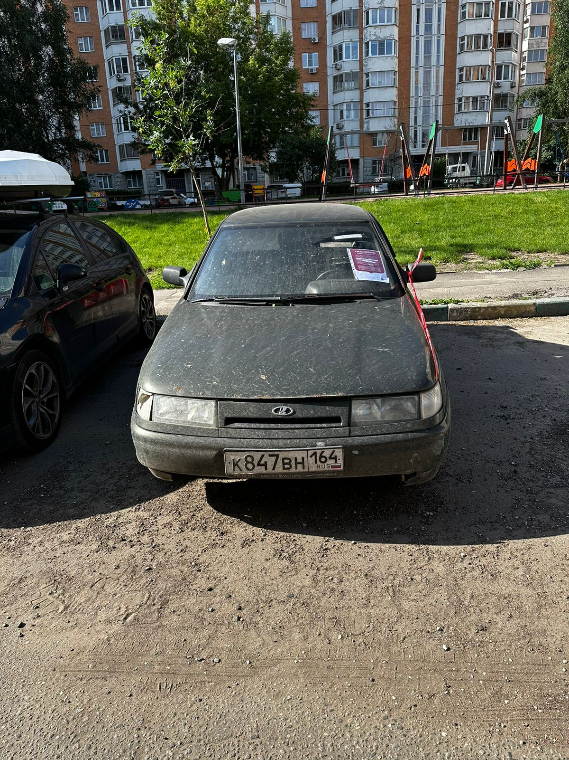
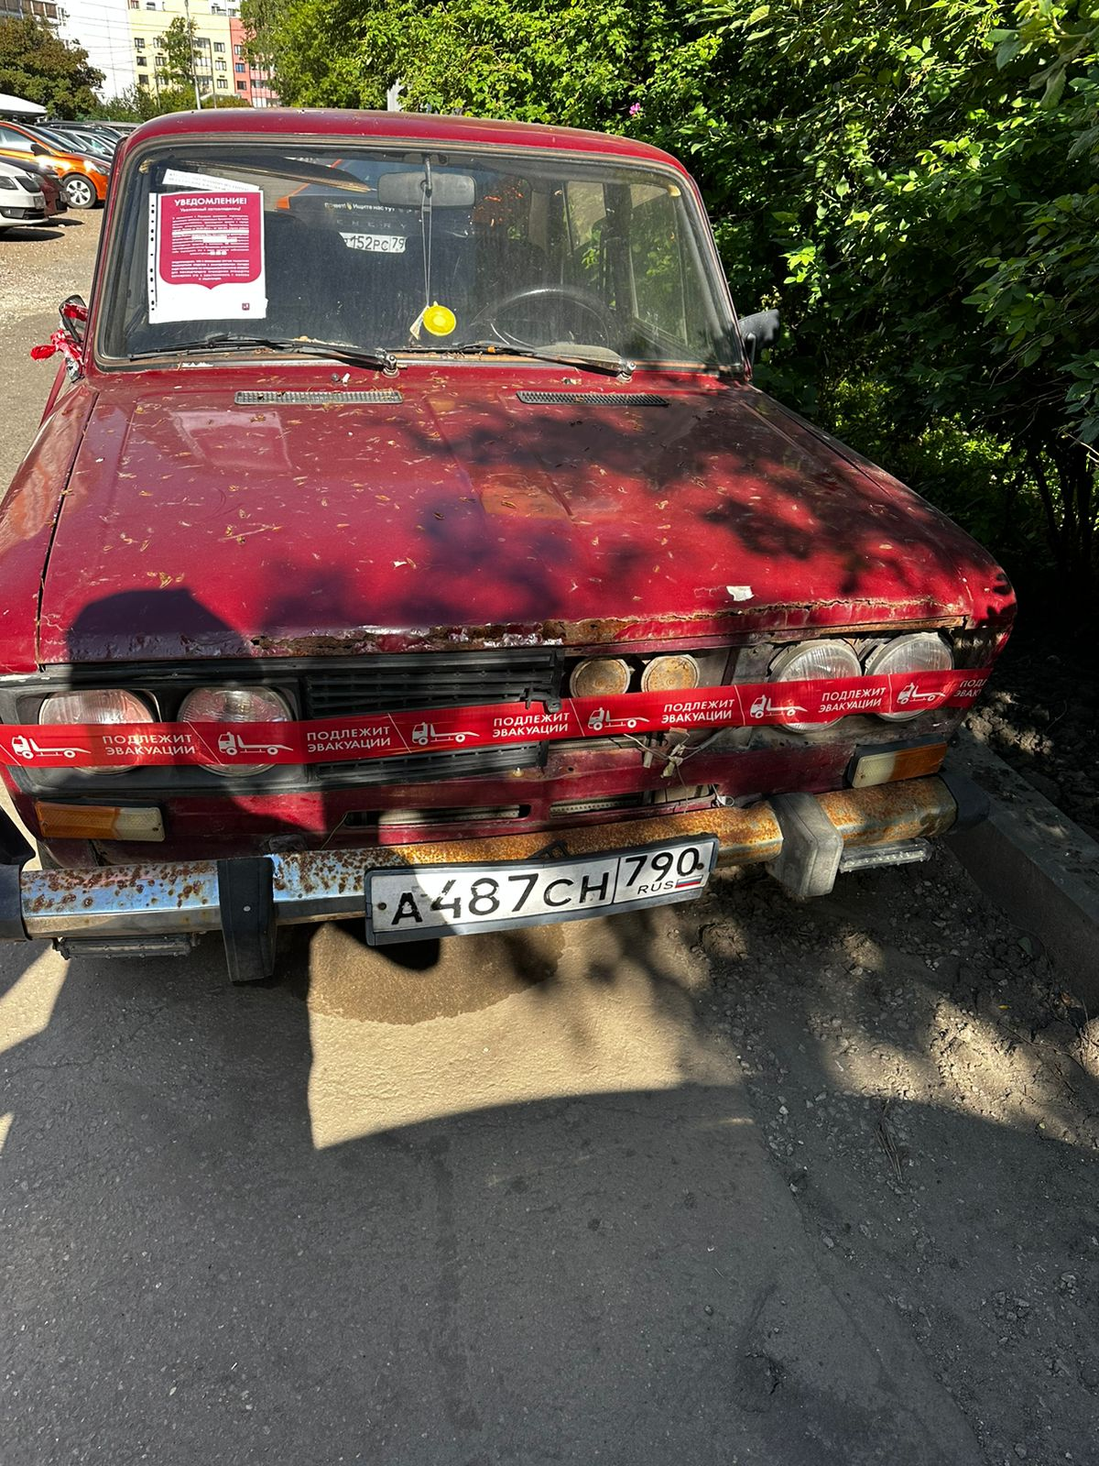

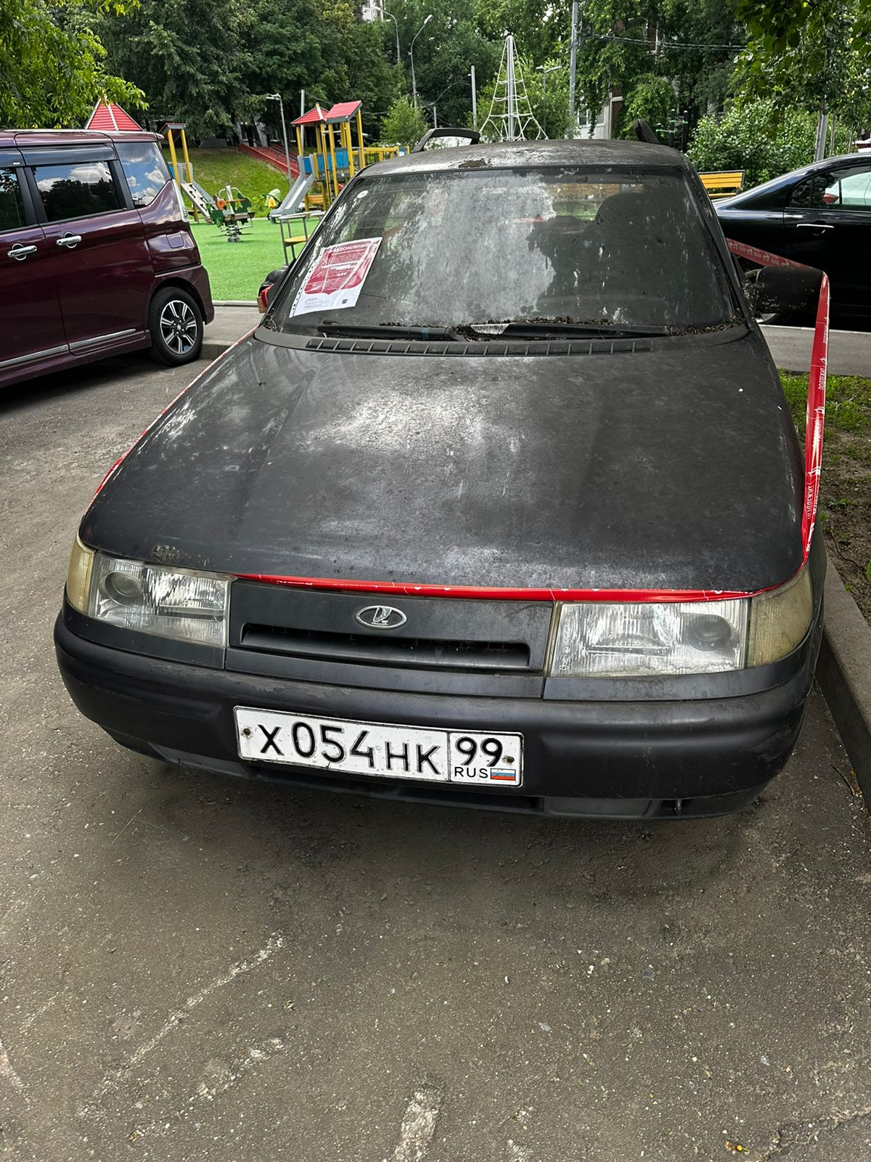
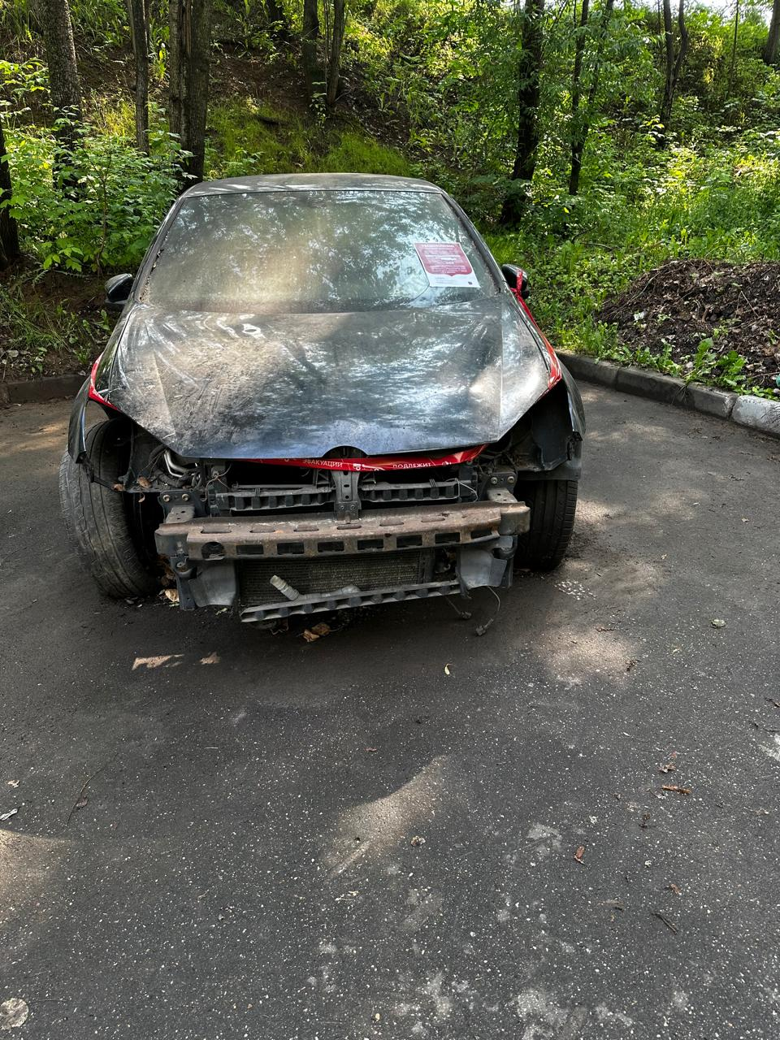

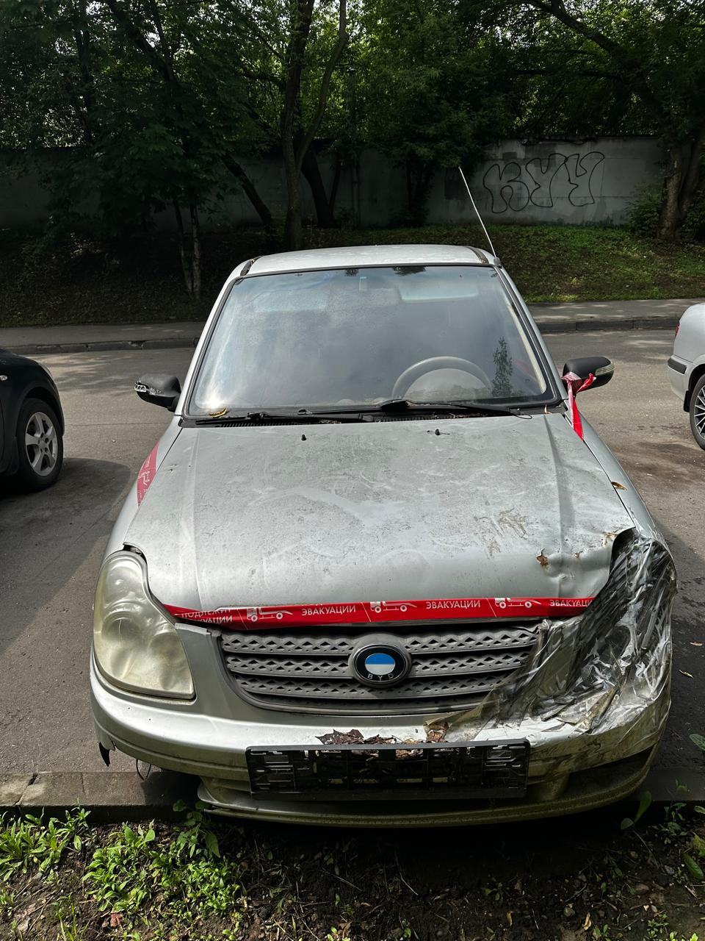
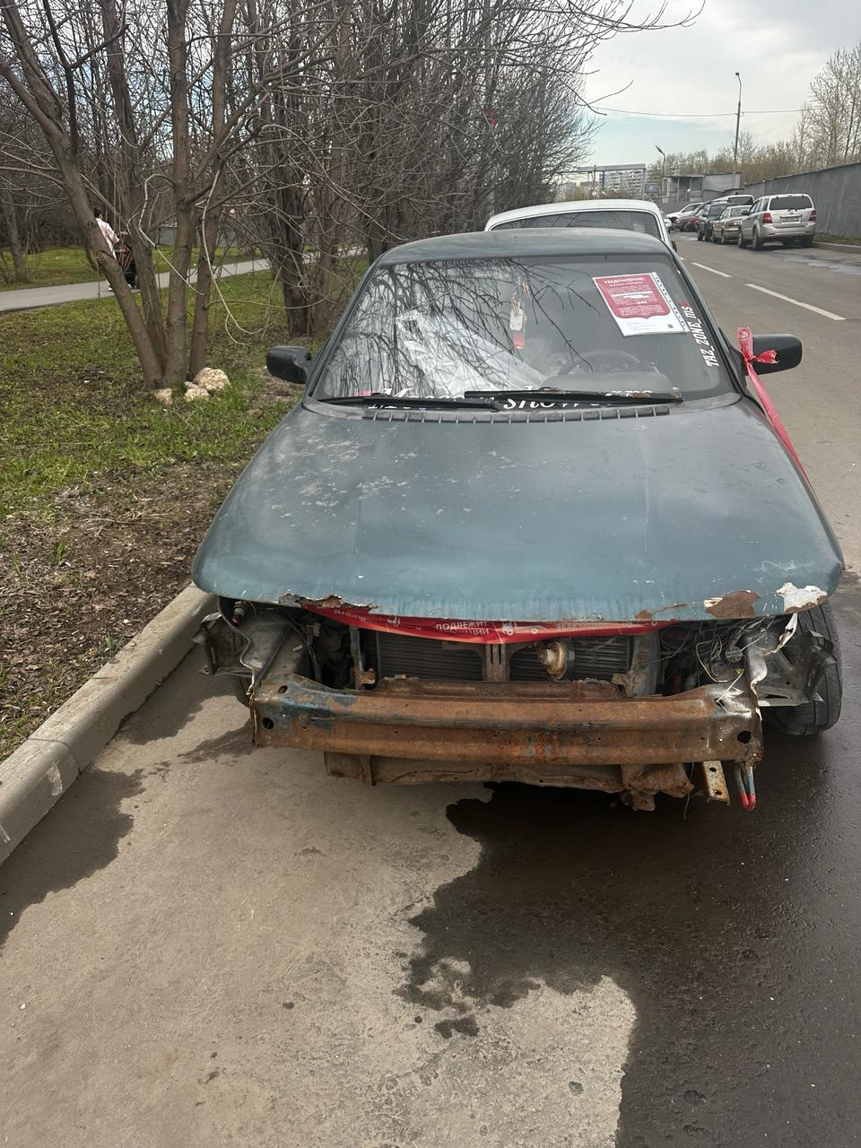

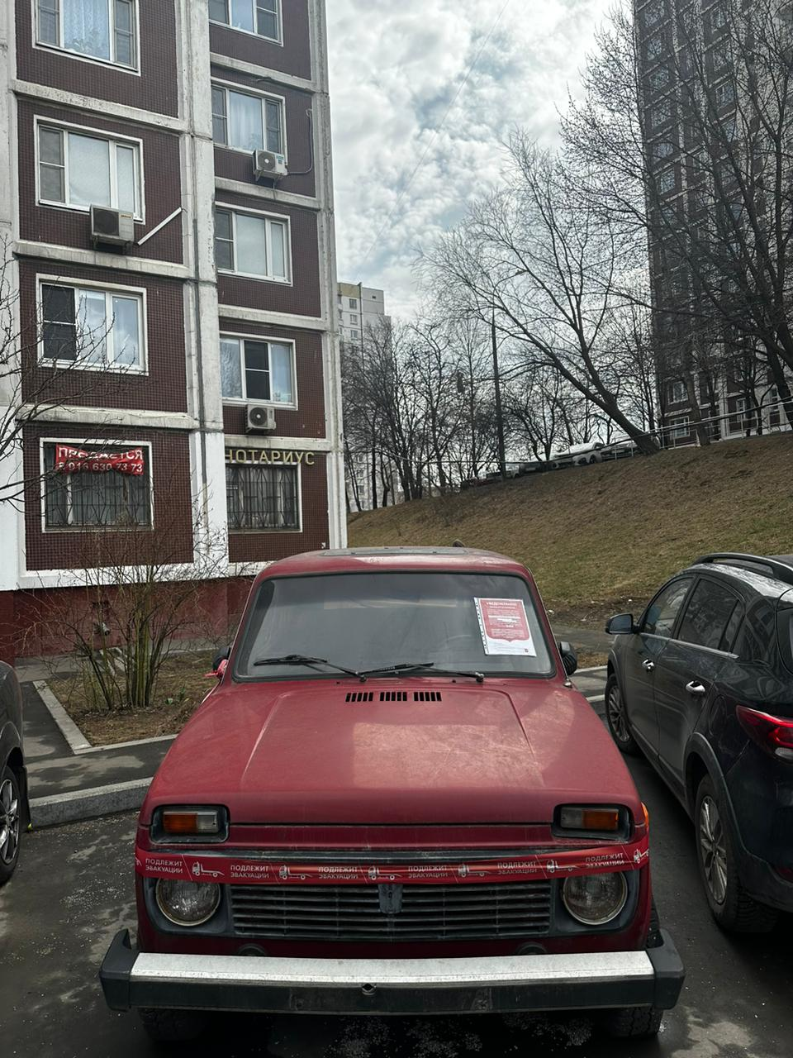
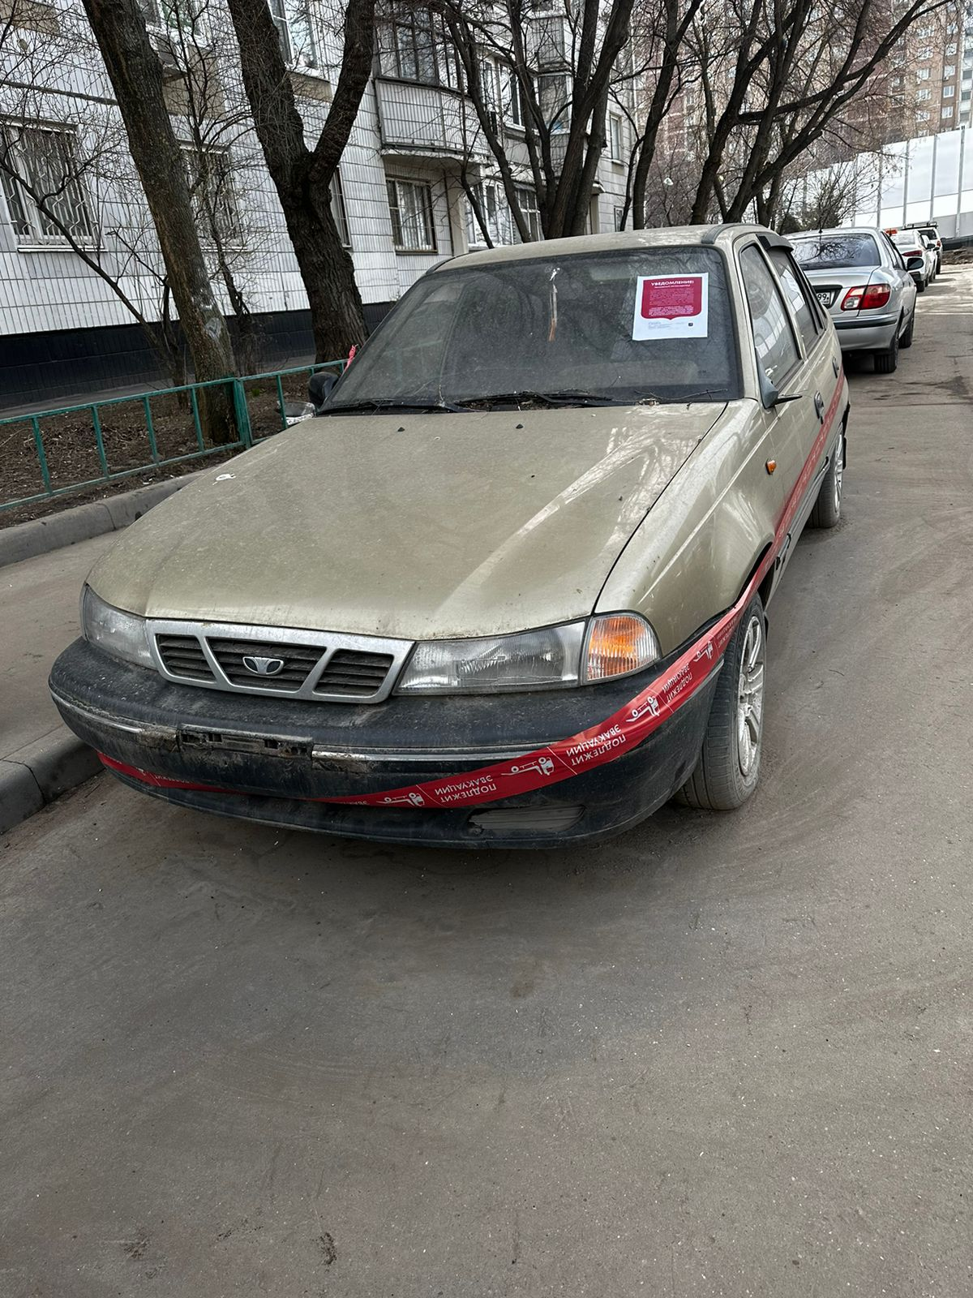

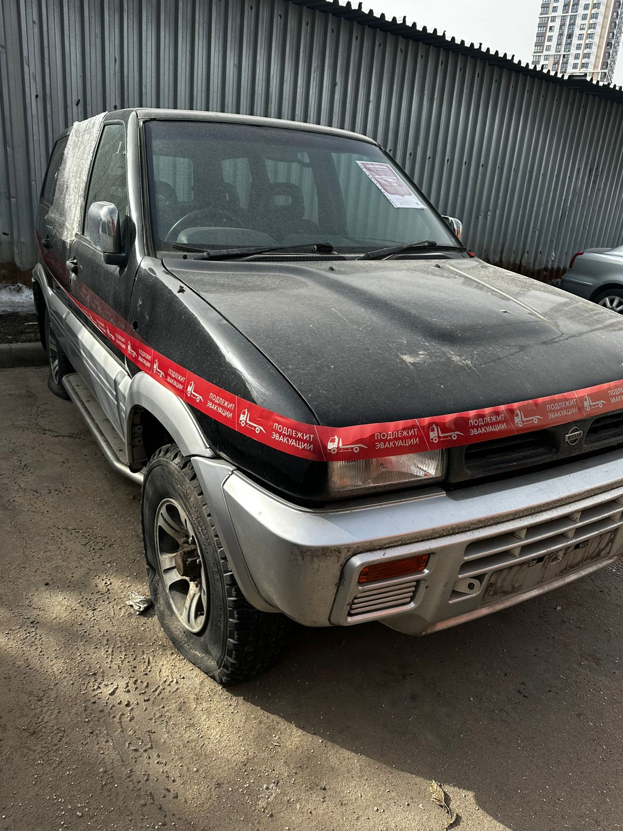

Адрес страницы: http://moskvoreche-saburovo.mos.ru/transport/detail/12497964.html
Управа района Москворечье-Сабурово города Москвы

